«Первый раз в детский сад»
Ребенок плачет и не хочет идти в детсад? Он просто пока не знает, как весело и занимательно ему там будет. Как подготовить вашего сыночка или дочурку к детсаду, где их всегда ждут сверстники?
Плюсы детского сада
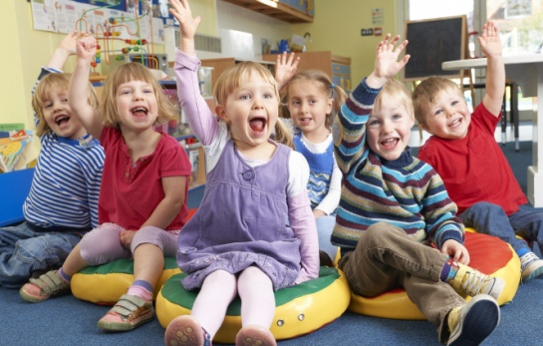
Дошкольное учреждение предлагает множество преимуществ. Детсад — отличное место для детей, где они могут взаимодействовать со сверстниками и получать первые ценные уроки жизни, например, учиться делиться игрушками, выполнять задания воспитателя по очереди и следовать простым правилам безопасности. Детское дошкольное учреждение также может подготовить мальчишек и девчонок навыкам, полезным как в детском саду, так и за его пределами. И самое главное, что наименее травмирует ребенка при привыкании к новой обстановке, исполнять все задания воспитателя и даже прощание с уходящей на работу мамой в форме игры.
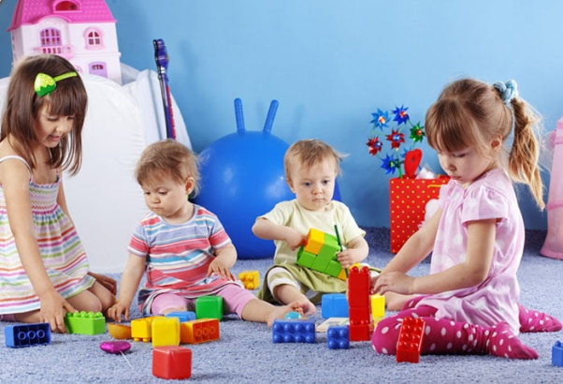
Ведь игра — это как вспышка позитива. Это момент радости. Все дидактические и обучающие материалы, которые дают воспитатели, строятся на основе игры. А как это делать ребенку проще? Когда этим занимается весь коллектив вместе — это не только весело, но еще и учит ребенка подражать. Потому что Саша или Маша делают это, например, убирают за собой мусор или игрушки — значит, это хорошо, это безопасно и это могу делать я.
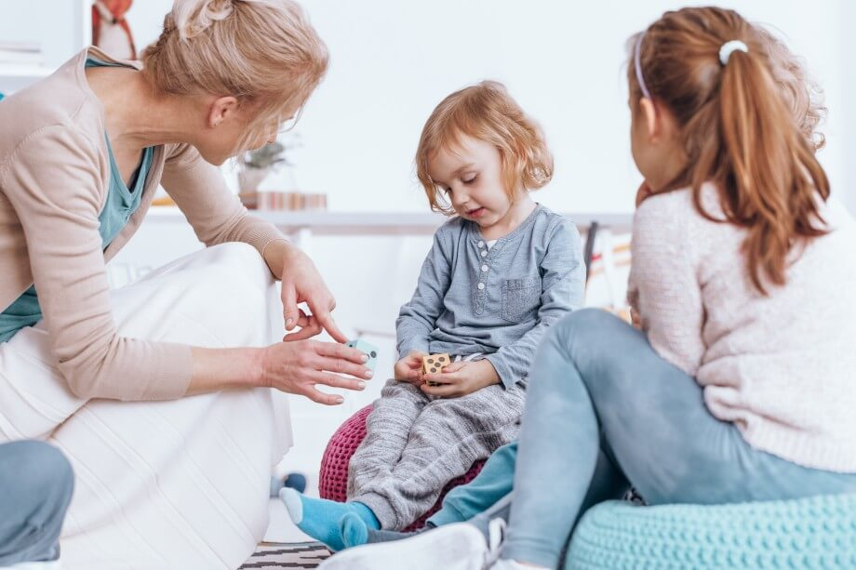
Проста ли для ребенка адаптация
Да, переход в дошкольное учреждение приходит с некоторыми сильными эмоциями как для родителя, так и для ребенка. Для ребенка переход в новую дошкольную среду, заполненную незнакомыми учителями и детьми, может вызвать как беспокойство, так и волнение. У родителей могут быть смешанные эмоции и они могут неверно воспринять, готов ли их ребенок к дошкольному образованию.
Главное — выбрать максимально удобный детсад, не только в плане питания, но и в смысле расстояния от дома или работы. Если вы готовы к детсаду как родитель, все вопросы решили, познакомились с воспитательницей, то ваше решение и настроение передадутся и вашему малышу, и помогут ему почувствовать себя готовым.
Снизить давление страха
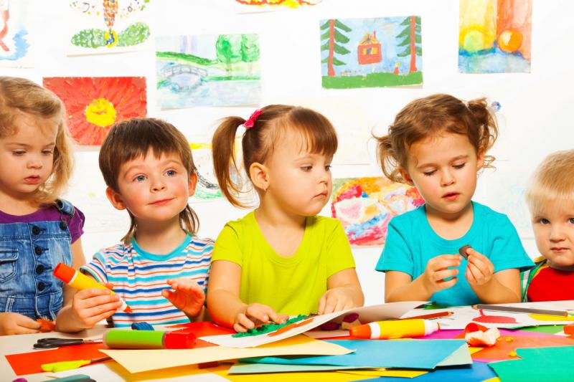
Проведите время, разговаривая с ребенком о дошкольном учреждении, прежде чем он туда пойдет. Месяц или пару недель до посещения детсада постепенно вводите своего ребенка на занятия, которые часто проводятся в детском садике. Например, ребенок, который привык писать на бумаге, вырезать, или играть с конструктором, будет это делать и в детсаду. Напомните ему об этом.
Посетите детскую группу с ребенком несколько раз до начала сентября. Это может облегчить беспокойство по поводу незнакомой для чада территории. Посещение также дает возможность встретиться с воспитателем вашего ребенка и задать вопросы о режиме дня и общих правилах. Вы можете повторять некоторые режимные моменты дома, чтобы они стали знакомы и привычны малышу. Пока вы в группе, пусть ваш ребенок исследует и наблюдает за группой и выбирает, следует ли взаимодействовать с другими детьми. Это помогает познакомить детей друг с дружкой и позволяет им исследовать новые игрушки, с которыми они будут играть во время режимных моментов детсада.
Плавно и постепенно
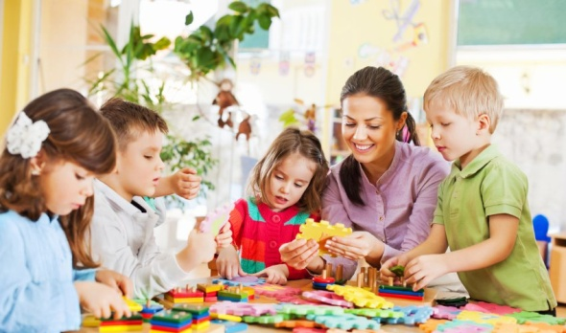
Вы также можете спросить, как будет структурирована первая неделя, чтобы сделать переход плавным для вашего ребенка. Признавая этот важный шаг, который ваш ребенок берет на себя, оказывая поддержку, уделяя слишком много внимания и акцентируя его на переменах, можно усилить любое беспокойство малыша. Маленькие дети чувствуют все невербальные сигналы своих родителей. Если сами родители ощущают себя виновными или беспокоятся перед тем, как оставить своего ребенка в саду, ждите истерику или неприятие дочери или сына. Чем вы спокойнее и увереннее, что правы в своем выборе, тем увереннее будет ваш ребенок.
Первый день
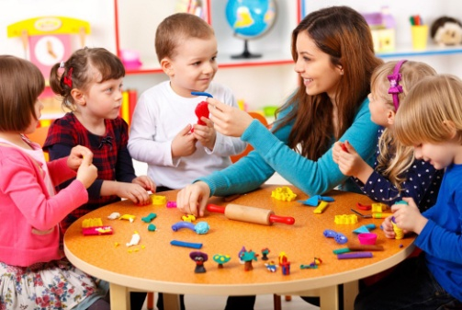
Когда вы входите в детскую группу в первый день, спокойно отдавайте воспитателю своего малыша, затем отходите, чтобы воспитатель начал формировать отношения с вашим ребенком. Ваше одобрение воспитателя покажет маленькому человеку, что он или она будут счастливы и вне опасности без вас. Если ваш ребенок цепляется за вас или отказывается участвовать в процессе знакомства, не расстраивайтесь — это может тоже сильно расстроить вашего ребенка. Всегда говорите любящее «до встречи», но как только вы это сделаете, немедленно, сразу же уходите. Не убегайте. Как бы заманчиво это ни было, уходя не попрощавшись, вы заставите чадо чувствовать себя покинутыми. С другой стороны, длительное прощание может лишь усилить чувство ребенка, что дошкольное учреждение – плохое место, и свидетелем истерики уже будет ваш воспитатель. Хотя и это надо пережить. В последующие дни ребенок будет чувствовать себя более привычно.
Прощайтесь спокойно
Последовательная и предсказуемая процедура прощания может облегчить уход. Некоторые родители волнуются или на лицо «натягивают улыбку», в то время как другие делают просто рукопожатие перед прощанием. Любимые вещи – семейная фотография, любимая кукла или машинка — также могут помочь успокоить ребенка. Кроме того, имейте в виду, что большинство детей успокаивается после ухода своих родителей. Независимо от того, хочет ли ваш ребенок идти в детсад, убедитесь, что сотрудник учреждения готов помочь вам с адаптацией, когда вы придете забирать дитя. Некоторые дети могут прыгать от счастья, просто завидев своих сверстников, в то время как другим могут потребоваться чуть ли не объятия с воспитателем. Многие детсады начинаются с ежедневного ритуала, например, построения, переклички или простого общения (когда воспитатели и дети говорят о том, что они делали накануне, и о мероприятиях, на которые пойдут в течение дня). Дошкольники склонны хорошо откликаться на такие будничные задания и если они будут выполнять эти ежедневные потребности, это очень облегчит переход из дома в детсад.

Успехов Вам в воспитании Ваших детей!

Подготовила: педагог – психолог
Попова Ирина Александровна

